2017年7月21日

報道関係各位

プラントロニクス、
高性能ノイズキャンセリング機能を搭載したビジネス向けハイエンドモデル
「Voyager 3200」の発売開始を発表

日本プラントロニクス株式会社（所在地：東京都千代田区 代表取締役社長：村田浩志）は、ビジネスシーンの利用において洗練されたふさわしいデザインと、高性能なノイズキャンセリング機能によって円滑な通話環境を提供するBluetooth®ヘッドセット「Voyager 3200」(ボイジャー 3200)を2017年7月28日（金）より大手量販店を通じて販売いたします。
▼Voyager 3200
高性能Bluetooth®ヘッドセット「Voyager 3200」は、モバイルワーカーが快適に長時間の装着利用できるよう、ビジネスシーンにふさわしく落ち着いたデザインと、インイヤー式の装着スタイルで眼鏡のフレームも気にすることなくスムーズな着脱と安定した装着感を実現します。
3つのマイクとDSP（デジタル信号処理）機能により、高性能なノイズキャンセリング機能を実現し、周囲の雑音や騒音を大幅に軽減することで高音質な音声をヘッドセット側の通話者だけではなく通話相手にも提供します。
また、モバイルワーカーのニーズに応え、接続状態やバッテリー残量のお知らせの他に、発信者通知機能や、ミュート状態時に通話を開始するとヘッドセットがミュート状態であることを音声通知するダイナミックミュートアラート機能が搭載され、ビジネスシーンでの利便性をより高めます。
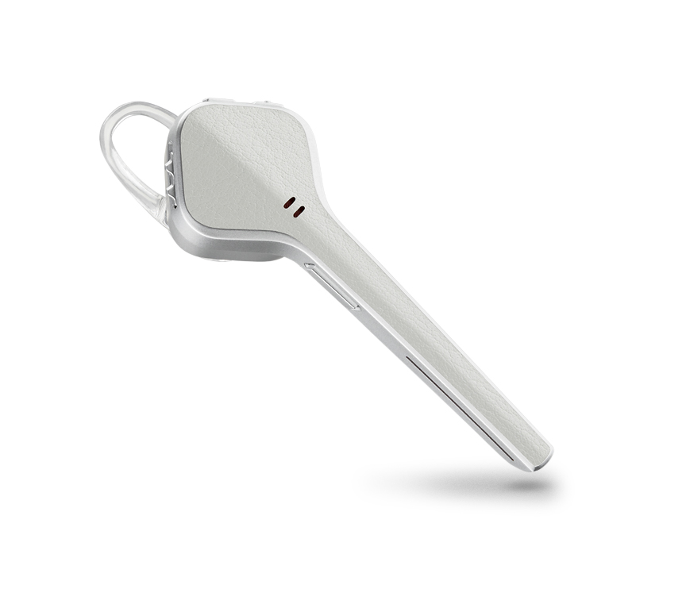
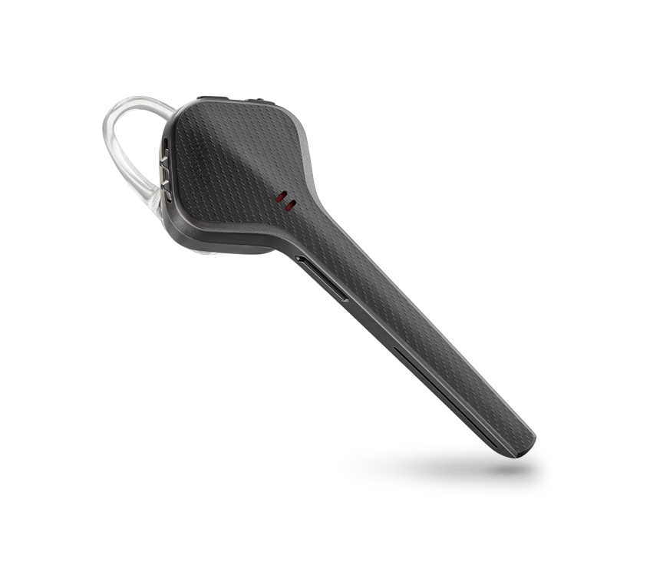

Voyager 3200 ブラック Voyager 3200 ホワイト
■Voyager 3200の特徴
３つのマイクにより快適な通話環境を実現
駅のホームや街の雑踏の中での着信対応も、3つのマイクとDSP（デジタル信号処理）機能により、高性能なノイズキャンセリング機能を実現し、周囲の雑音や騒音を強力にカットします。
シームレスな操作性を実現
スマートセンサーテクノロジーによって、ヘッドセットの装着状態を感知し、自動的にBluetooth® 接続の
オン/ オフ、着信応答、音楽再生/一時停止を行います。

ダイナミックミュートアラート機能
ミュート中に、ミュートオフボタンをオフにせず通話を開始すると、ヘッドセットがその状態を感知し、すぐに音声通知で警告します。
聴覚保護機能
SoundGuard®技術により、118dBAを超える音から聴覚を保護する音響制限テクノロジーも搭載しているため、毎日長時間利用しても不快やストレスを感じるような過大音響を除去します。
Bluetooth® Class 1の通信距離を実現
Bluetooth Class 1対応デバイスと使用した場合、最大約30メートル離れた場所から、最大2台の接続中のスマートフォンやタブレットをコントロールすることが可能です。

NFCペアリング機能
NFC 搭載のBluetooth® 機器をご利用の場合、わずらわしい設定作業をせずにペアリング作業をワンタッチで行えます。


プラントロニクスについて

プラントロニクスは、企業・消費者向け音声通信機器のグローバルリーダーです。これまで、音声技術における新たなトレンドを開拓し、人々が簡単にコミュニケーションを行えるようにするための革新的な製品を世に生み出してきました。プラントロニクスは、ユニファイドコミュニケーションから、Bluetooth®対応ヘッドセットやゲーム用ソリューションに至るまで、妥協のない品質、理想的なエクスペリエンス、卓越したサービスをご提供しています。プラントロニクスの製品は、Fortune 100™のすべての企業に導入されているほか、緊急電話（911）や航空管制などのミッションクリティカルな業務の最前線で活用されています。詳細はwww.plantronics.comをご覧ください。

Plantronics、Find MyHeadset、Simply Smarter Communications、およびWindSmartは、米国、その他の国々で登録されたPlantronics, Inc.の商標、Plantronics Hub、Plantronics Manager Pro、およびVoyagerはPlantronics, Inc.の商標です。Bluetoothの商標の所有者はBluetooth SIG, Inc.であり、Plantronics, Inc.は同社からのライセンスの使用許諾を得て使用しています。IOSは、Cisco Systems, Inc.および／または米国およびその他の国の同社関連会社の登録商標です。その他の商標はすべて、それぞれの所有者に帰属します。

Voyager 3200の 製品詳細

製品名 | Voyager 3200
発売日 | 2017年７月28日（金）
価格 | オープンプライス（店頭税込予想価格13,500円）
製品特徴 | - フル充電の状態から最大約６時間の連続通話時間を実現  - 3つのマイクとDSP（デジタル信号処理）機能により騒音や雑音を大幅に軽減  - 音楽再生からの通話、Siri、Google Now、Cortanaへの簡易操作による切り替えが可能  - 最大約30mの通信距離を実現（Bluetooth® Class 1対応デバイスとペアリングした場合）  - スマートセンサーテクノロジーにより、ヘッドセット装着するだけで通話対応可能  - 接続状態、連続通話時間、ミュート状態などをお知らせする音声通知機能搭載  - マルチポイント接続により２台の通信機器に接続可能  - ワイドバンド対応デバイスと使用することにより、高品質なPCテレフォニーとHD音声を実現
基本仕様 | - Bluetooth®技術仕様  - 連続通話時間  - 連続待受時間  - 音楽再生時間  - 通信距離  - ヘッドセット重量  - 主な機能  - 対応プロファイル  - 付属品 | Bluetooth v4.1（下位互換有）  最大約6時間  最大約７日間  最大約5時間  最大約30m （Bluetooth®Class 1対応デバイスとペアリングした場合）  約9g  電源オン／オフ、音量調節、着信応答/通話終了、リダイヤル、ミュートオン/オフ  アドバンスト・オーディオ・ディストリビューション・プロファイル（A2DP）,  オーディオ/ビデオ・リモート・コントロール・プロファイル（AVRCP）,  ワイドバンド・ハンズフリー・プロファイル（HFP）1.6,  ヘッドセットプロファイル（HSP）1.1  ＊お使いの機種、または携帯電話のサービスがこれらの機能に対応している必要があります。  ヘッドセット本体、USB充電ケーブル、イヤーチップ（S、M、L 各1ヶ） ※Mサイズは本体に装着、イヤーループ（1ヶ）、保証書、取扱説明書
【本リリース関するお問い合わせ先】
日本プラントロニクス株式会社 担当：荒川 TEL：03-3509-6400
株式会社コプロシステム 担当：木村、大久保 TEL：03-5424-4051
月～金 9：00～17：00 （土日祝祭日は除く）

